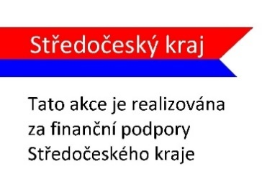**NA LETNÍ HASIČSKÝ TÁBOR „SOPTÍK“**

**SI VEZMI:**

(seznam je aktuální pro rok 2017)

**Množství oblečení dle uvážení rodičů**

* 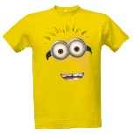triko s krátkým a dlouhým rukávem
* kraťasy, tepláky
* 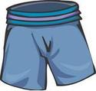spodní prádlo, plavky
* kapesníky, ponožky
* mikina nebo svetr
* bunda (větrovka)
* vhodná obuv do každého počasí, **holínky**, přezůvky
* 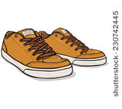**pláštěnka** (výlet za každého počasí) nebo deštník
* hygienické potřeby – kartáček, pasta, mýdlo, opalovací krém, toaletní papír
* osuška, ručník, pyžamo
* pokrývka hlavy, brýle proti slunci

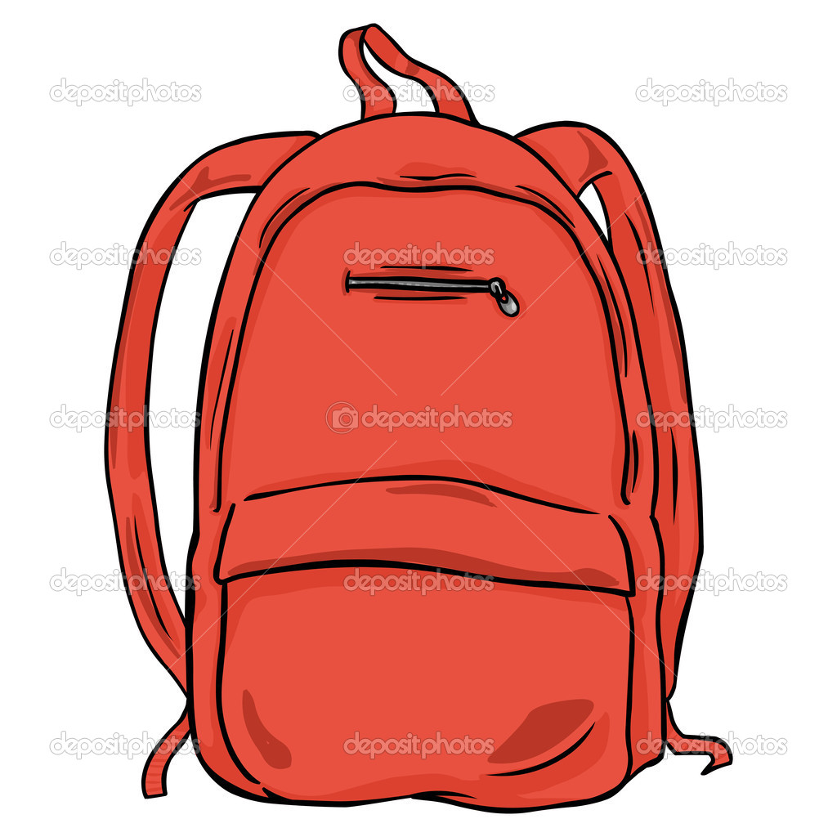

* batůžek vhodné velikosti – k uložení svačiny, pití na jednodenní výlet a pláštěnky
* baterka, notýsek, tužka
* společenské hry, míč, karty apod.
* kapesné (nedávejte dětem velké obnosy)
* **spacák, polštářek, prostěradlo**
* podepsaný papír od rodičů o bezinfekčnosti s poznámkou o skutečném stavu dítěte, tj. „**Prohlášení zákonných zástupců dítěte**“
* **kartička zdravotní pojišťovny** (nejlépe kopie)
* **léky,** které dítě pravidelně užívá, při nástupu rodiče odevzdají zdravotnici v sáčku, který bude popsán jménem a příjmením dítěte a bude řádně popsáno dávkování léků!!!
* Pozor – účastníci tábora nebudou mít s sebou nůž!!!